Oprettelse af debitorrabat grupper

* Først skal man vælges debitorer

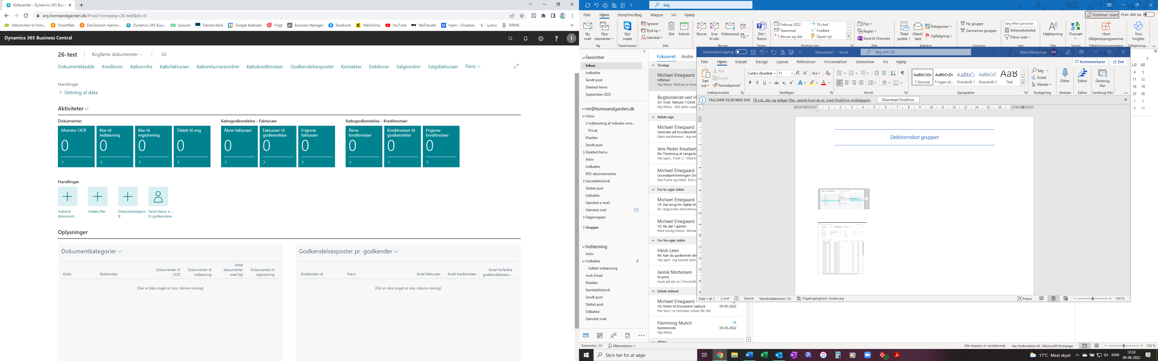

* Nu vælges den debitor, man gerne vil have en rabatgruppe til

* Inde på debitoren, scrolles der ned til fakturering.
* Herunder finder man debitorrabatgruppe

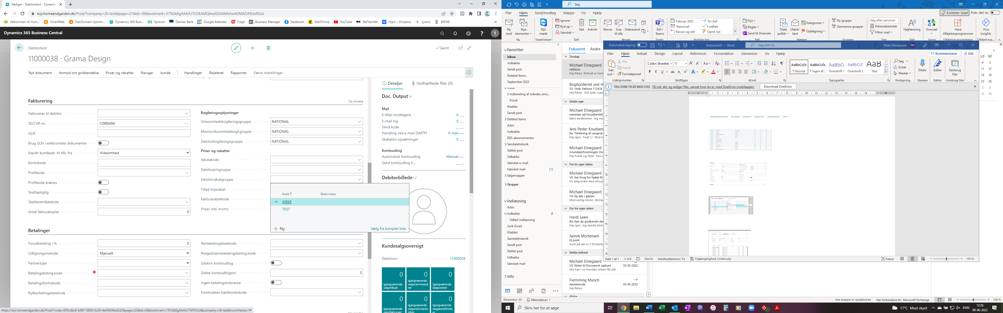

* Er rabatgruppen som man ønsker ikke oprettet, skal man klikke på vælg fra komplet liste
* Her kan alle de oprettede debitorrabatgrupper ses, ønsker man at oprette en ny, trykker man på nu og en tom kolonne kommer frem

* Et billede, der indeholder tekst, skærmbillede, computer, bærbar computer

  Automatisk genereret beskrivelseNu har debitorrabatgruppen fået et navn, og nu skal der sættes type på. Og det gør du ved at stille dig på den pågældende grupper, og tryk på de 3 prikke i toppen. Tryk på Relateret (1), derefter Debitorrabatgrupper (2) og til sidste salgslinjerabatter (3)

1

2

3

* Navnet i salgskodefilter afgør hvilke debitorrabatgrupper der arbejdes i, der vil altid stå navnet på den gruppe med stod ud for.

6



5

4

3

2

1

* 1) Salgstype skal stå til debitorrabatgruppe
* 2) Salgskode skal der stå der samme, som i salgskodefilter
* 3) Type skal der stå rabatgruppe
* 4) Kode er hvilken varegruppe der arbejdes med
* 5) Min. Antal er til hvis der skal være et min. Antal før rabatten aktiveres
* 6) Linjerabatprocent er den procent som man ønsker at give for den pågældende varegruppe
* Har man først oprettet en debitorrabatgruppe, kan de anvendes hos de andre debitorer, man skal blot ind og aktivere den, på hver enkelte debitorer